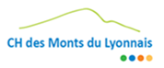
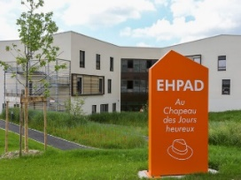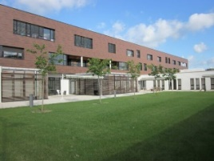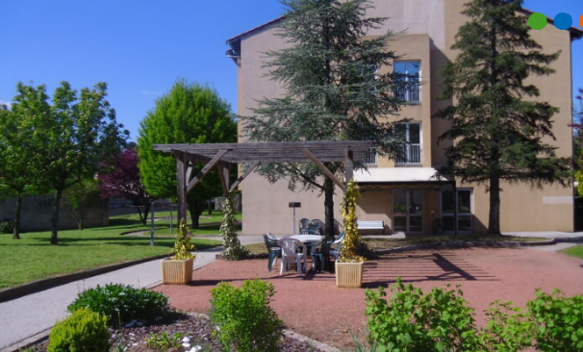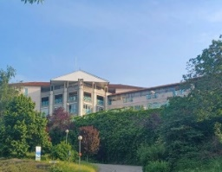
Le CHMDL recrute un/une Orthophoniste
Présentation du Centre Hospitalier des Monts du Lyonnais :
Le CHMDL est un hôpital public de proximité, à orientation gériatrique qui regroupe les 4 sites de Chazelles-sur-Lyon, Saint-Symphorien-sur-Coise, Saint-Laurent-de-Chamousset et Haute-Rivoire.
Il est composé de services de médecine (4 lits), SMR (70 lits) et d’hébergement pour personnes âgées dépendantes (EHPAD – 337 lits) ainsi qu’un Foyer de Vie (20 lits). Des services alternatifs à l’hébergement sont également proposés (accueils de jour – SSIAD – ESAD-CRT-HT).

Diplômes/expériences requis : | Certificat de capacité d’orthophoniste
Spécificités et aptitudes : | L'orthophoniste prévient, repère et traite les troubles de la voix, de la parole et du langage chez les adultes. L'une de ses compétences principales : concevoir et mettre en œuvre des programmes de rééducation adaptés aux besoins des patients.  Pour le CRT, nous recherchons un orthophoniste pour évaluer, prendre en charge des personnes susceptibles de troubles de la communication, du langage, des fonctions ory-myo-faciales. Il dispense aussi l'apprentissage d'autres formes de communication non verbales. Il travaille en collaboration avec une équipe pluriprofessionnelle.
Recrutement à partir du : | 01/07/2026
Modalités de recrutement : | CDD de trois mois avant CDI
Temps de travail : | Mi-temps
Conditions de prise de poste : | Travail 2 journées sur une semaine et 3 journées la semaine prochaine
Rémunération : | Selon les grilles indiciaires de la fonction publique hospitalière  Reprise d’ancienneté en application des lignes directrices de gestion
Sites d’affectation : | St Symphorien sur Coise SMR 40% et St Laurent de Chamousset à 10%
RH
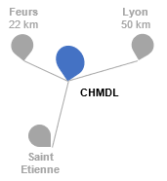

Candidatez auprès du service RH
En nous rejoignant, vous intégrerez des équipes pluridisciplinaires motivées, dévouées au bien-être des usagers dans un environnement de travail convivial et stimulant.
Candidatez auprès du service RH
recrutement@chmdl.fr - https://chmdl.fr
Sauf avis contraire de votre part, nous conserverons votre CV pendant un an, avec la possibilité de vous recontacter en cas de besoin.

